http://gazeta-losinka.ru/?p=9865

В филиале «Лосиноостровский» ГБУ ТЦСО «Ярославский» отметили день пожилого человека
10:32, 6 Октябрь 2015
Метки:общество
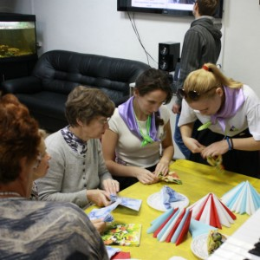
Праздник, приуроченный ко Дню пожилого человека, состоялся в Отделении дневного пребывания филиала «Лосиноостровский» ГБУ ТЦСО «Ярославский».
В этот день посетители филиала принимали поздравления от замглавы управы Лосиноостровского района И.С. Мальцева и Л.В. Кийко — руководителя волонтерского движения ГБПОУ города Москвы «Первый Московский Образовательный Комплекс». Студенты-волонтеры образовательного комплекса организовали праздничную программу с мастер-классами и большим концертом народного ансамбля «Колокол». В его исполнении гости праздника услышали любимые шлягеры, а также бардовские и авторские песни и стихотворения.
После увлекательного мастер-класса по карвингу — художественной резке по овощам и фруктам — праздничный день завершился душевным чаепитием.
Текст: Алена Смирнова

